КГБУ ДО «Корякская детская школа искусств им. Д.Б. Кабалевского»

Открытый урок по Ритмике
«Силовой урок»

преподаватель хореографических дисциплин:
Мартыненко Анастасия Олеговна
урок проводится с учащимися 2 класса

пгт Палана 2024г

ВВЕДЕНИЕ:

Ритмика– это практические занятия, в ходе которых музыкальные образы передаются при помощи движений. В процессе выполнения специальных упражнений дети учатся воспринимать музыку и выражать полученные эмоции телом. Музыкальное сопровождение (аккомпанемент и фонограмма) – это важнейший компонент занятий ритмикой. Педагог специально подбирает различные по жанру, темпу, ритму и характеру мелодии, чтобы учащиеся могли познакомиться с музыкой во всем ее многообразии. Танцевальные движения помогают более глубоко прочувствовать музыкальный материал и являются вспомогательными средствами выразительности.
Силовой урок – поможет развить гибкость, улучшить выносливость и сформировать красивый рельеф, а так же поможет укрепить мышцы, для дальнейшего изучения классического танца.

- Танцы (импровизации, хороводы, пляски, элементы народных и бальных танцев и так далее);
- Упражнения (бег, ходьба, прыжки, наклоны, повороты, приседания, упражнения с предметами и многое другое);
- Игры (сюжетные и несюжетные);
- Физическое развитие. Ритмика для детей – это прежде всего движения. Во время занятий у ребенка укрепляются мышцы, улучшается координация, он учится владеть своим телом и легко переключаться с одного движения на другое. Со временем его движения становятся плавными, уверенными и грациозными, улучшается осанка, походка делается более легкой. Гармоничное развитие чувства ритма в сочетании с изучением танцевальных элементов и физической нагрузкой – идеальная подготовка к будущим занятиям танцами.
- Эстетическое развитие. На занятиях ритмикой ребенок учится слушать и понимать музыку. Музыкальные игры и упражнения тренируют чувство ритма, музыкальный слух, память и развивают артистичность. Малыши просто учатся отличать громкую музыку от тихой, быструю от медленной, веселую от грустной. Дети постарше уже могут различать основные музыкальные жанры, запоминают простые термины.
Развитие творческих способностей и артистизма. Создавая игровые образы, ребята учатся выражать характер и эмоции персонажей при помощи движений, ведь танец снежинки отличается от танца медвежонка! Кроме того, занятия помогают стать более уверенными,

Цель урока – развить выносливость и силу мышц.

Задачи урока:
- Развитие музыкального восприятия (чувства ритма, темпа, характера и эмоциональной окраски музыки);
- Снятие эмоционального напряжения;
- Развитие коммуникативных способностей;
- Развитие навыков самоконтроля;
- Формирование правильной осанки, укрепление мышц;
- Улучшение координации движений;
- Развитие быстроты, гибкости, пластичности, выразительности движений;
- Развитие познавательных процессов (восприятия, внимания, памяти, мышления, воображения).

Методика проведения урока – ход урока.
В ходе урока я использую следующие методы работы:
Основные методы работы:
Наглядный - (практический показ, прослушивание ритма и темпа движений, музыки, которая помогает закреплять мышечное чувство и запоминать движения в связи со звучанием музыкальных отрывков).
Словесный - (рассказ, беседа, объяснение, обсуждение и др.)
Ступенчатый – творческий - (метод целостного освоения упражнений и движений объясняется относительной доступностью упражнений).
Игровой - (используется показ видео фрагмента из мультфильма «Балет»).

Ход урока:
- Вводная часть урока (3 минуты)
- Вход учащихся в танцевальный зал. Учащиеся выстраиваются в две линии в шахматном порядке танцевальным шагом.
- Поклон педагогу, поклон гостям
- Обозначение темы и цели урока.
- Подготовительная часть урока (7 минут)
Разминка экзерсис на полу.
Основная часть урока экзерсис на полу (25 минут)
1.Работа стопы (поочередно, круговые движение);
- растяжка стоп в I позиции (голову прижать к коленям);
- растяжка , ноги раскрыты в стороны ( наклоны корпуса к пр. ноге, за тем к левой, лечь корпусом по середине);
- «модерн» - ногу вытягиваем в перед в точку № 2 вперед, назад вытягивает ногу в точку № 6, и все с другой ноги.
2. Bat. tendu - 4/4 лежа на спине, правой ногой 4 раза в сторону, затем левой 4 раза в сторону, следим чтоб нога двигалась выворотно, и двумя ногами одновременно 4 раза, качаем пресс двумя ногами вверх – 6 раз, далее
- «скребка»,
- «шпагат»,
- «лягушка», упражнение повторить лёжа на спине,
- «корзинка»,
- «лодочка», качаем пресс спины 6 раз.
3. Bat jete – 4/4 исполняем упражнение сидя на коврике, в сторону пр. н. 4 раза открываем натянутую ногу в сторону, при этом поднимаем одновременно с открытием ноги. Отрывая от пола корпус, опираясь на руки. Таким образом происходит силовое упражнение способствующие укреплению мышц пресса, ягодичных мышц, и мышц рук. 4 раза все с лев. н. 4 раза двумя одновременно.
- «свечка»
- «шпагат»
- кувырок через плечо назад.
4. Rond de jamb par terre – 3/3 исполняем упражнение лежа на боку, пр. н 2 раза в медленном темпе круг ноги к себе, 2 раза от себя, и все с другой ноги.
- «мостик»
- «лодочка»
Rond de jambe par terre – одно из основных упражнений, развивающих выворотность, эластичность и подвижность тазобедренного сустава.

Динамическая пауза – я учащимся рассказала, что такое танцевальный баттл - Современные танцоры не всегда знают, что определение "battle" переводится с английского "поединок" и является одним из основополагающих понятий в танцевальной хип-хоп культуре. Баттл — это особое соревнование танцоров, во время которого они состязаются в мастерстве, импровизируя под изменяющиеся ритмы. Показала видео отрывок из мультфильма «Балет» где происходит баттл между двумя героинями.
После «паузы» (5мин) продолжаем урок.

5. Battement releve lent – 4/4 медленный подъем ноги на 90*, выполняется в медленном темпе лежа на спине. Является подготовительным движением. Рабочая нога предельно натянута до кончиков пальцев. Battement developpe исполняем в сторону, далее поднимаем ногу к себе, хватаем ее и подтягиваем к себе «к носу», растяжка плюс силовое руками.
6. Grand battement jete – будем исполнять во всех направлениях, таким образом корпус будем поворачивать, на спине исходное положение, на боку и на животе. Нога делает бросок на 90 градусов и выше.
7. Temps leve sauté, pas echappe .
Прыжки (allegro) классического танца. При исполнении прыжка необходимо руководствоваться следующим:
1. Перед всяким прыжком должно быть сделано demi-plie. Необходимо при выработке прыжка обращать особое внимание на правильное demi-plie, то есть не отрывать пятки от пола.
2. В момент прыжка следует держать ноги напряженно вытянутыми в колене, подъеме и пальцах, если прыжок делается двумя ногами. Если же он выполняется на одну ногу, другая принимает требуемое позой положение, причем надо строго соблюдать выворотность верхней части ноги и стройность спины, то есть не выпячивать ягодицы.
3. После прыжка ноги должны коснуться пола сначала носком, затем плавно перейти на пятку и опуститься на demi-plie, после чего вытянуть колени.

(Заключительная часть урока) исполняем Port de bras – правильное прохождение рук через основные позиции в сочетании с поворотами и наклонами головы и движениями корпуса. Изучение различных видов port de bras хорошо развивает танцевальную координацию.
I Port de bras:
Из подготовительной позиции руки поднимаются в первую, затем в третью, раскрываются во вторую и приходят в исходную подготовительную позицию.
Правила исполнения: следить за правильным положением рук в позициях.
Движение исполняется слитно, без остановки в позициях.
II Port de bras:
Обязательно исполнять препарасьон к движению (руки из подготовительной позиции поднимаются в первую, затем одна рука поднимается в третью, другая раскрывается во вторую позицию).
Правила исполнения: следить за правильным положением рук в позициях.
Движение исполняется слитно, без остановки в позициях.
III Port de bras:
Обязательно исполнять препарасьон к движению (руки из подготовительной поднимаются в первую и раскрываются на вторую позицию).
Правила исполнения: Следить за подтянутостью корпуса. При наклоне вперед не округлять спину, наклон идет как бы вдаль. При наклоне вперед не уводить ноги назад, колени должны быть натянуты. Плечи не поднимаются. При наклоне назад наклон начинают плечи, потом поясница, плечи не поднимаются, живот втянут. Бедра не подавать вперед. Следить за руками в третьей позиции (нужно их видеть, не поднимая головы). Если исполняется в пятой позиции, следить за впередистоящей ногой.
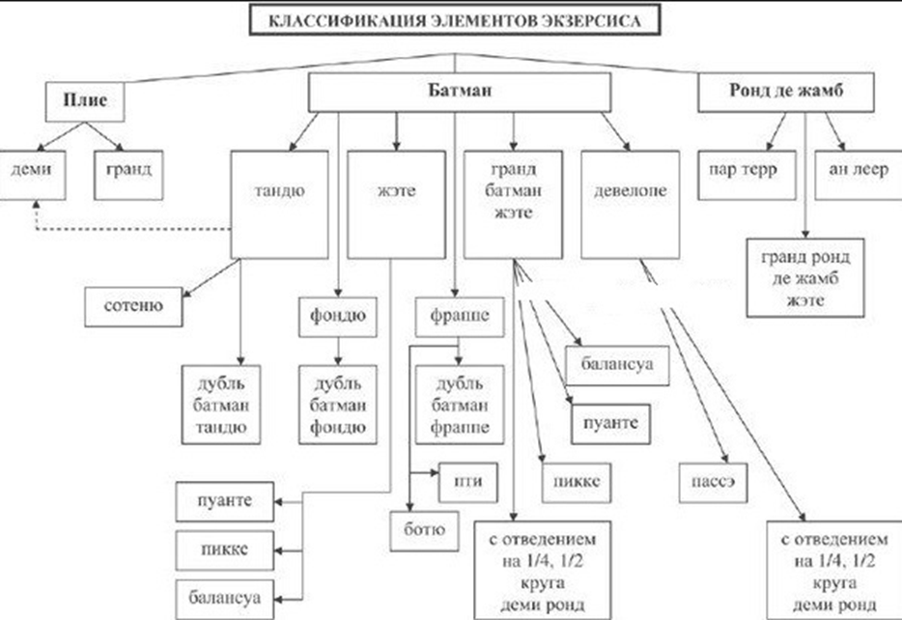

Заключение - подведение итогов открытого урока:
- В конце урока подвожу итоги с учащимися: что было самым трудным, что понравилось больше, на что обратить внимание при выполнение упражнения. Силовой урок на занятиях ритмики, это вид спортивной активности, который сочетает в себе хореографические элементы и кардионагрузки. Такие занятия помогают укрепить мышцы, улучшить координацию и гибкость, повысить выносливость учащихся, и облегчит дальнейшие занятия классическим танцем. Укрепляют мышцы. Силовой урок поможет укрепить мышцы ног, ягодиц, брюшного пресса и спины. При этом формируются гармоничные пропорции, поскольку во время занятия задействуются все группы мышц, сформировать рельеф тела, так как занятия на полу направлены на повышение мышечного тонуса и подтягивание кожи. Улучшить осанку, занятия требуют правильной выправки спины и подтягивания живота.
Силовой урок - отличный способ лучше узнать свое тело и снять внутренние барьеры.
Занятия позволят обрести уверенность в себе и своих силах, избавиться от сомнений и комплексов.
Поклон

